Дни и ночи Арзамаса

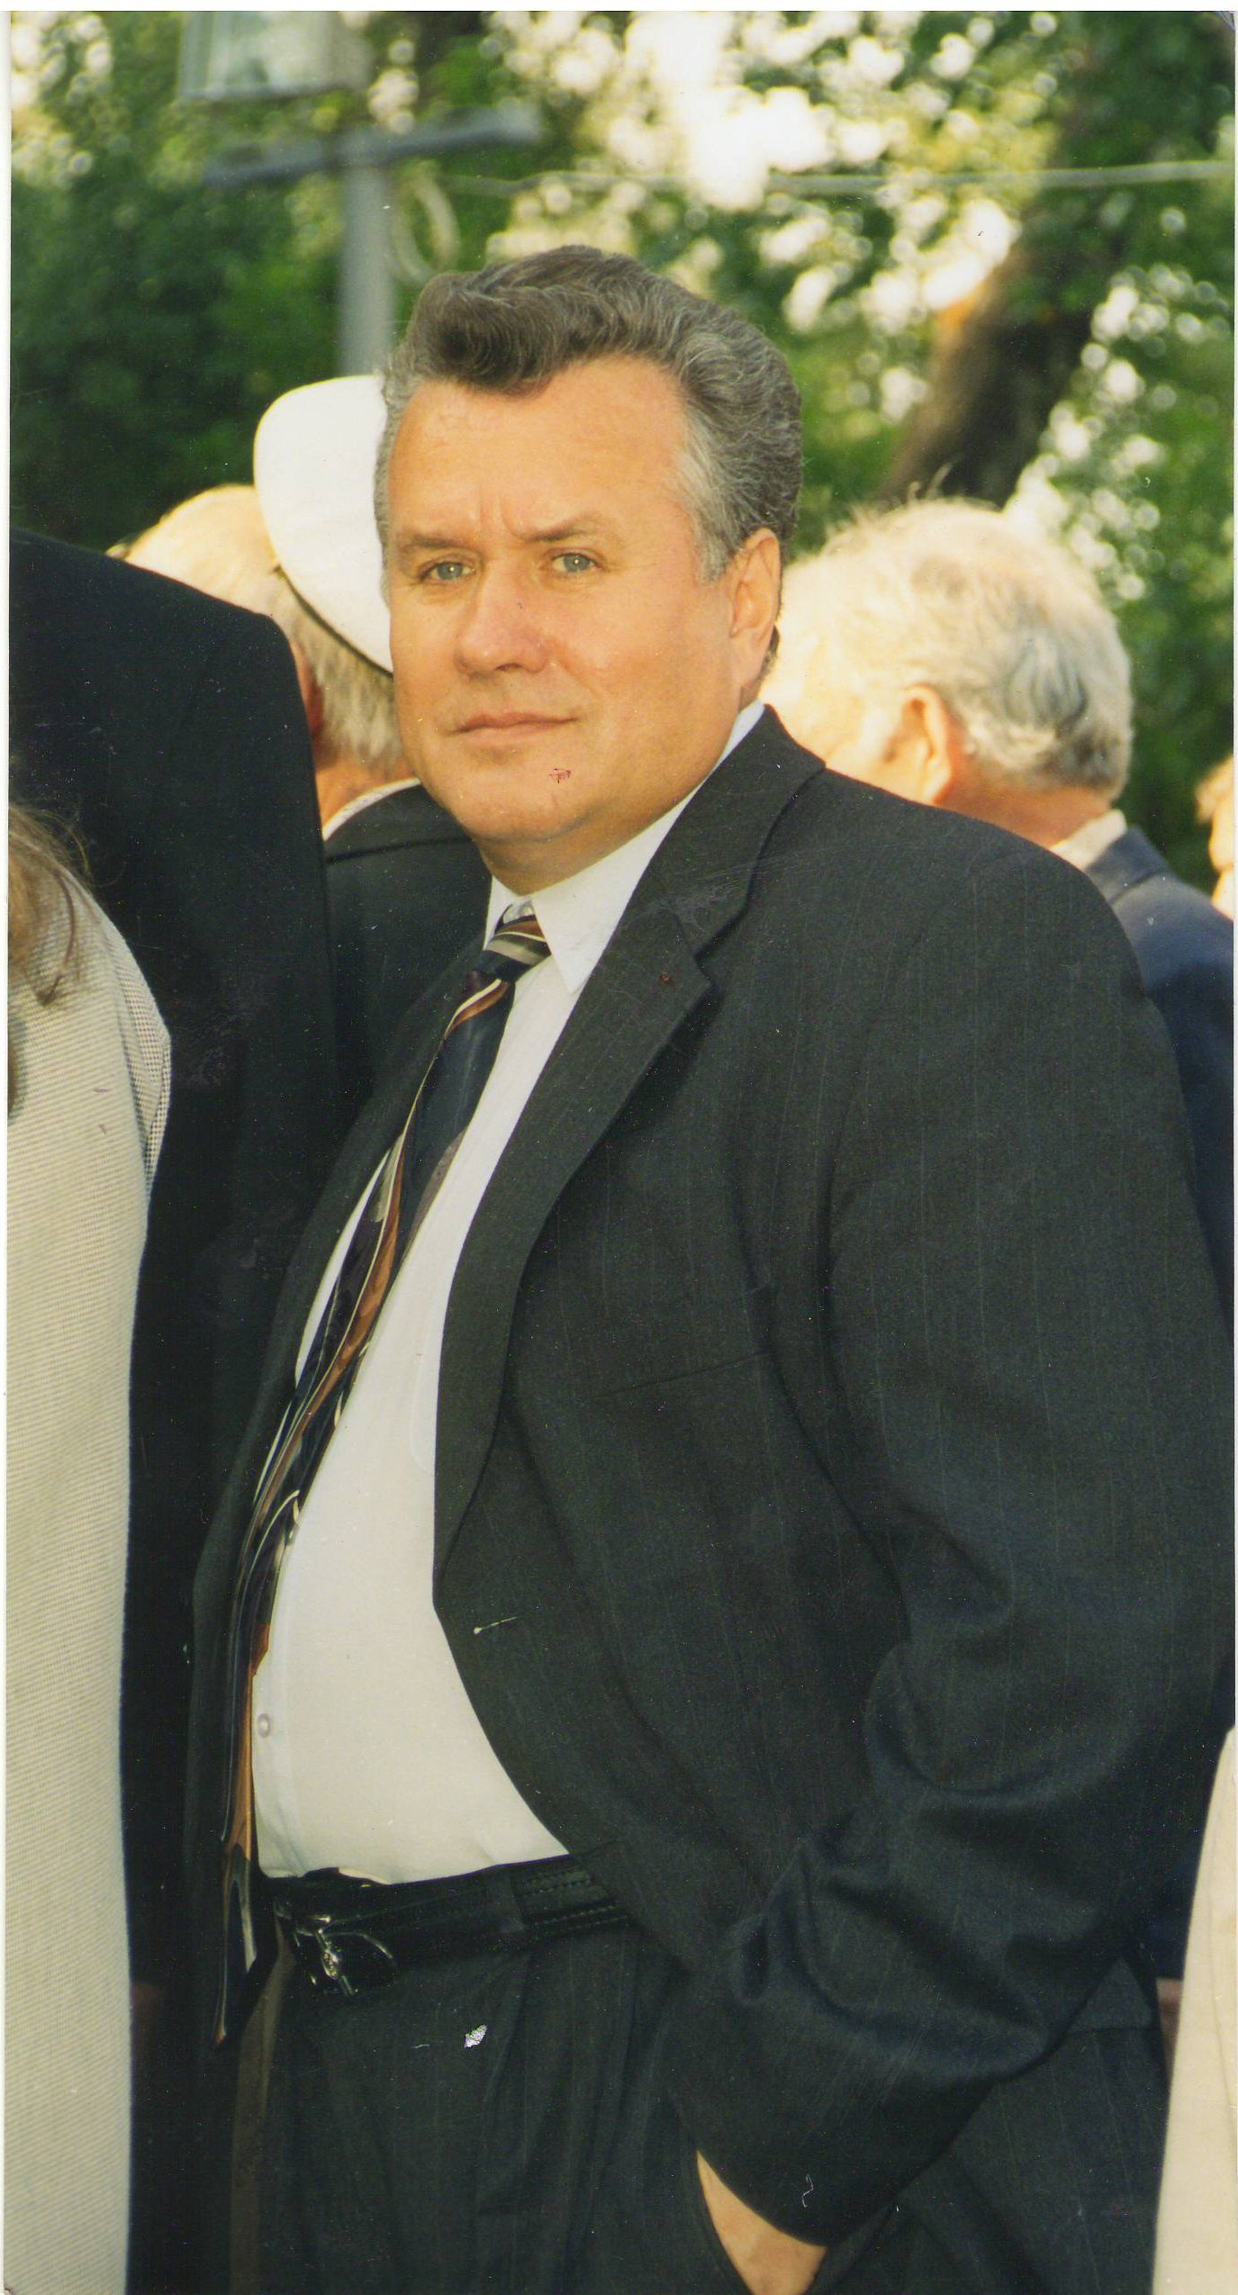
4 июня 1988 года в городе Арзамасе случилась страшная беда: взрыв на железнодорожной станции унес жизни многих людей, стер с лица земли дома сотен жителей, причинил огромный материальный ущерб. В то время руководителем города был мой дедушка Иван Петрович Скляров, и именно на него легла ответственность за организацию спасения сотен людей. Этот день стал самым серьезным испытанием на его жизненном пути, ведь дрогни он тогда, спасуй перед трудностями, жертв взрыва было бы значительно больше.
Жители города, едва заходит речь об этом страшном событии, всегда отмечают, что первым из тех, кто оказался на месте происшествия, был председатель Арзамасского городского совета народных депутатов И.П.Скляров. Дедушка рассказывал, что после взрыва через десять минут он уже был на месте событий - в районе станции Арзамас-1. Одновременно туда же прибыли первые пожарные, врачи, работники милиции. Картину, которую все увидели, можно было сравнить со страшным фильмом: снесенные дома, развалины, из руин доносятся крики и стоны, зарево огня, клубы дыма и огромная воронка на железной дороге. Но ,несмотря на весь ужас ситуации не было паники и растерянности. В экстренном порядке был создан оперативный штаб, который расположился в ближайшем наполовину уцелевшем доме.
Разрушительный взрыв создал в зоне происшествия очень опасную ситуацию, ведь в железнодорожном составе находилась цистерна с сжиженным газом, до которой мог добраться огонь, а рядом со станцией находилась большая нефтебаза. Для города возникла реальная угроза повторного взрыва. Но группа смельчаков опасный вагон отцепила и отвела его за пределы станции.
Кроме опасности распространения пожара, маленький провинциальный город оказался полностью парализованным: повреждены линии электропередач, нарушено газо- и водоснабжение. После взрыва возникала сложная медицинская обстановка. Городские больницы в первые часы трагедии не справлялись с огромным потоком раненых взрослых и детей. Для жителей города беда в один момент стала общей и объединила их в стремлении помочь. Люди сдавали кровь, предлагали свое участие в уходе за ранеными, помогали расчищать завалы и искать пострадавших на месте взрыва. Моя мама рассказывала, что даже дети не оставались в стороне от трагедии ,и школьники старших классов в добровольном порядке помогали в больницах. Самыми тяжелыми для арзамасцев были те три дня, когда они прощались с близкими, родными, друзьями. В страшной трагедии погиб 91 человек, том числе 14 детей. Непосредственно в очаге сгорели 55 человек. Останки одиннадцати человек не были найдены.
За участие в ликвидации последствий взрыва мой дедушка был награжден Орденом Мужества. Земляки оценили его вклад, присвоив звание Почетного гражданина города Арзамаса.
Дедушка говорил,что:
«Эти две награды - самые главные в его жизни. Летние дни и ночи 1988 года были очень трудные и одновременно героические.Смогли выстоять тогда, потому что рядом была очень сильная команда профессионалов и патриотов своего города. Много мужества проявили сами жители города. Молодежь добровольно и бескорыстно шла в помощники к спасателям и врачам. Трагические летние дни и ночи 1988 года научили людей действовать сообща в экстремальной ситуации. Они оказались школой выживания, героизма, терпения и выполнения долга для всех участников событий.
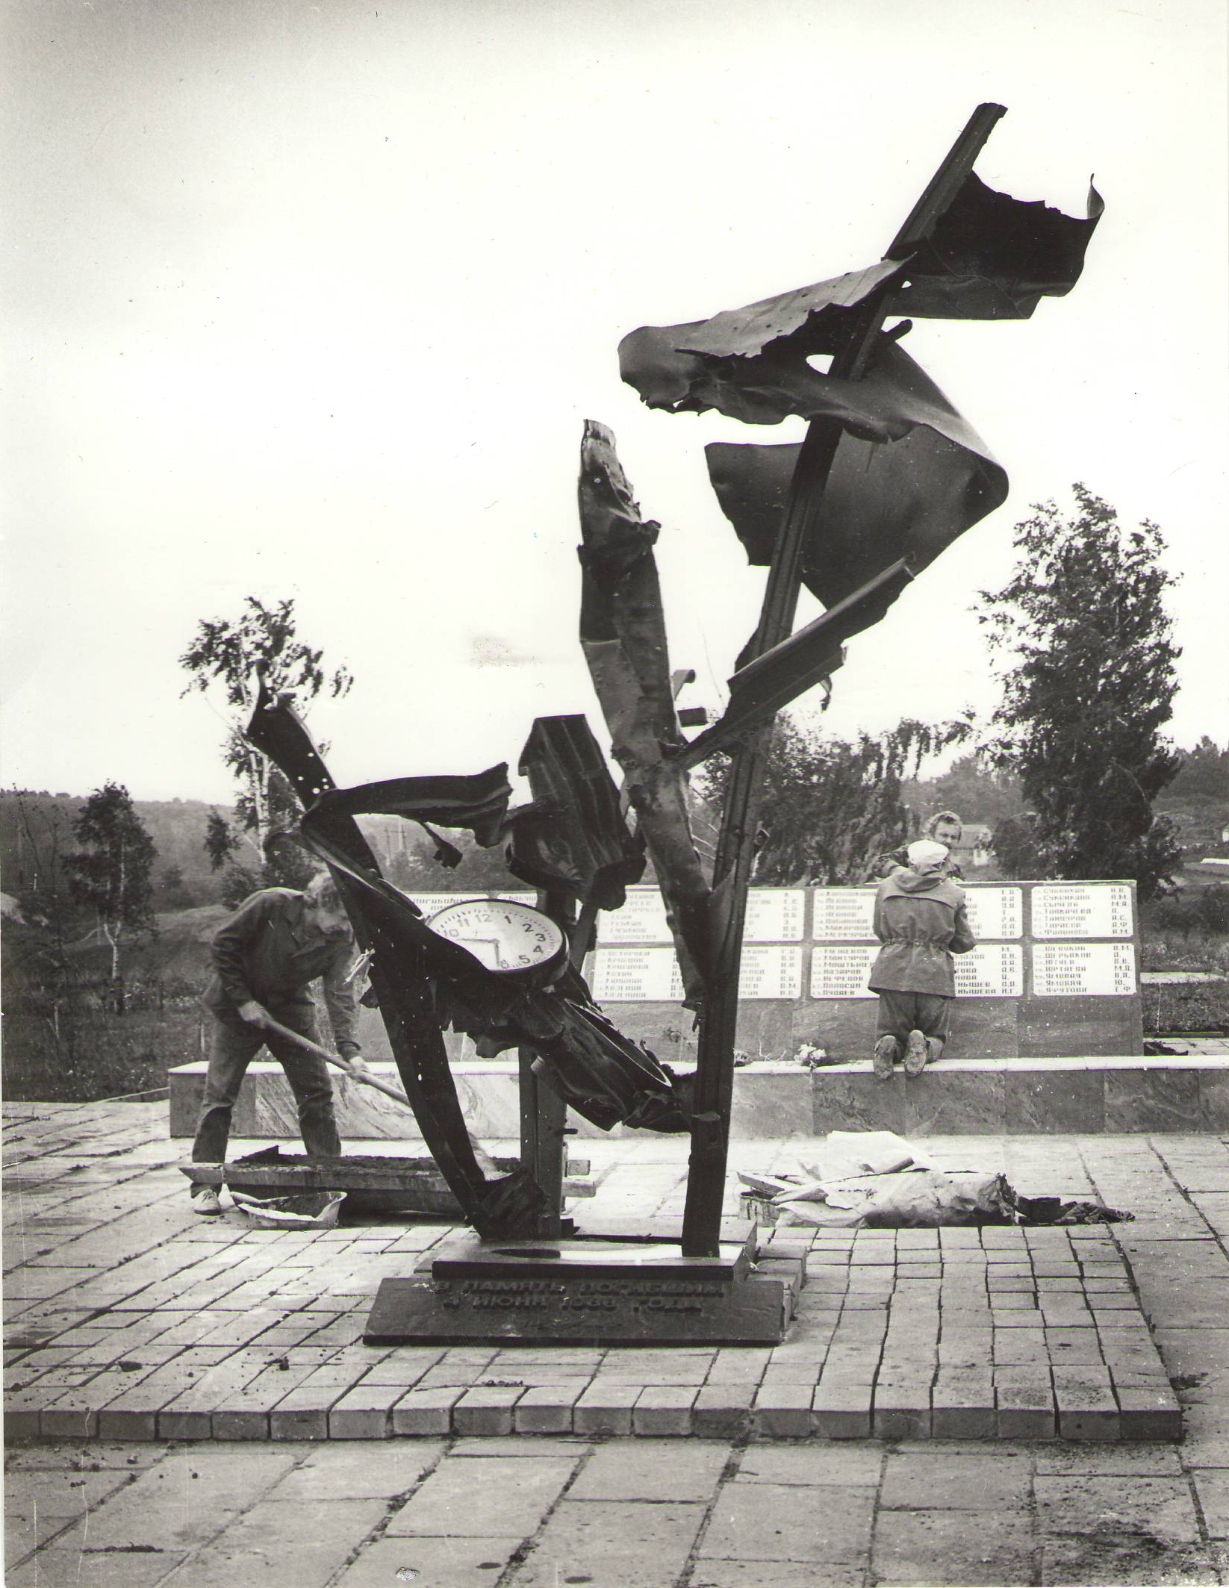
В то же время арзамасский взрыв послужил и служит для нас, молодого поколения, грозным напоминанием о том, что в трудную минуту испытаний необходимы объединение усилий всех людей, вера в будущее и способность восстанавливать разрушенное.
Мой дедушка, уже живя и работая в Нижнем Новгороде, не мог забыть произошедшей трагедии в Арзамасе. Он поименно знал всех погибших, до конца своих дней участвовал в судьбе этих людей, помогал с лечением и обучением детей, потерявших родителей. Иван Петрович сумел добиться, чтобы заботу о пострадавших взяли на себя область и город Арзамас. До сих пор раз в год на личные счета пострадавших поступают денежные средства, оказывается помощь в решении медицинских проблем. Вот такими должны быть все люди, имеющие полномочия власти разных уровней.
Я каждый год приезжала с дедушкой на место взрыва и видела пострадавших, была на месте захоронения, где у каждой погибшей семьи своя страшная история. Я горжусь тем, что у меня был такой замечательный и отважный дедушка, который своими делами вошел в историю города Арзамаса и Нижегородской области. Он был человеком нелегкой судьбы, переживший взлеты и падения, но сохранивший себя и уважение в обществе. Иван Петрович прожил жизнь с уверенностью, что только человек, отдающий людям, может быть достойным при жизни и после смерти. После страшного взрыва сотни семей остались без крыши над головой и в городе появился новый микрорайон№11, который носит имя Ивана Петровича Склярова. На его территории работает музей взрыва, где хранится много интересных экспонатов.
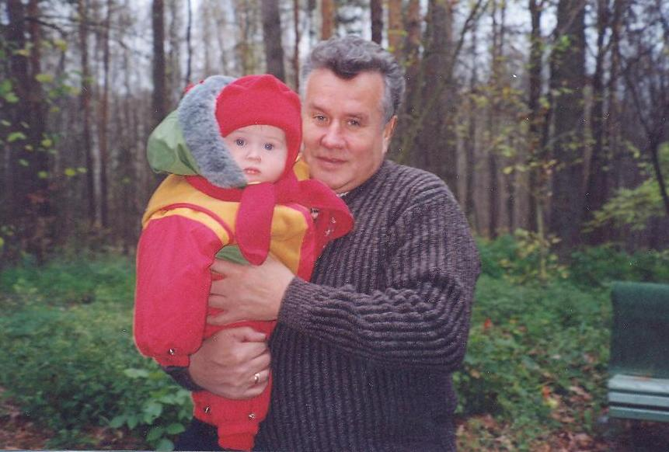
Боль этой трагедии не утихает в сердцах и сейчас, когда со дня трагедии прошли десятки лет.
Каждый год 4 июня в Арзамасе проходит День памяти. На месте взрыва, где выстроена часовня, установлен обелиск, посажены деревья, собирается чуть ли не весь город, приезжают руководители области, журналисты.
Ровно в 9.32. начинается митинг, проходит маневровый тепловоз и гудит, гудит….. Объявляется минута молчания, и в тишине лишь слышен негромкий плач жителей, потерявших детей, родителей, друзей и знакомых. Я возлагаю цветы к памятнику и вижу, как трагедия объединяет людей. Как было бы хорошо, чтобы нас чаще объединяла радость.
Вот уже несколько лет с нами нет дедушки, но мы по традиции летом приезжаем в Арзамас в день памяти. Жители города убежденно считают Ивана Петровича своим земляком, хотя родился он в Воронежской области и всю жизнь считал себя потомком старинного казацкого рода. Арзамасская земля вырастила и воспитала простого деревенского паренька, а он всю свою жизнь посвятил служению людям. Я думаю, что лучшим памятником для моего знаменитого дедушки стала память о его делах.
А я, его внучка, буду помнить доброго, заботливого дедушку, но и дедушку-героя.

